**Hoe is het gesteld met de luchtkwaliteit in de wereld?**

(of bedenk je eigen titel)

* Voeg een leuk plaatje toe als eyecatcher op de voorpagina

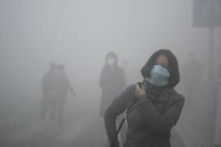

**INHOUDSOPGAVE**

**Inleiding**

* Wat voor stoffen zitten er in de lucht?
* Hoe/waar wordt de luchtkwaliteit gemeten?
* Wat is fijnstof, smog?
* Wat is PM10 en PM2,5?
* Effecten op de gezondheid.
* Maatregelen die je kunt treffen.
* Iets over de verzamelaar van deze gegevens: WHO.
* …………..

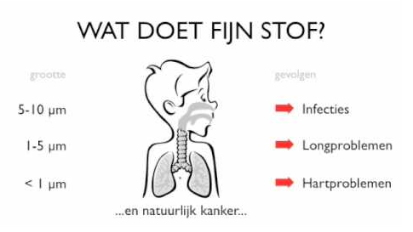

**Onderzoek**

* Wat is de gemiddelde fijnstofconcentratie in NL? (PM10 en PM2,5) Geef ook de standaardafwijking.
* In welk land of welke stad is de gemeten PM10/PM2,5 waarde het hoogste?
* Hoeveel gebieden zijn er verwerkt in de tabel? Wat is het gemiddelde?
* Staafdiagram van gemiddelde NL vs gemiddelde China (of een andere land natuurlijk)
* Voeg bijvoorbeeld zelf een kolom toe met inwoneraantal (zoek op Wikipedia, google, …) versus fijnstofconcentratie
* Kopieer een deel van de tabel naar een apart tabblad, zodat je er een draaitabel mee kunt maken (nette dataset) en vergelijk een paar landen met elkaar.
* ………..
* Vergeet niet te beschrijven wat je allemaal in Excel hebt gedaan. Het mag summier.

**Conclusie**

* Hoe is het gesteld met de luchtvervuiling in NL?
* Waar zou je echt niet willen wonen als het om luchtvervuiling gaat.
* Ben je op iets verrassends gestuit?
* Kanttekeningen bij wat je hebt onderzocht.
* Waar zou je graag zelf nog antwoord op willen krijgen (wat een ander moet uitzoeken)?
* ………….

**Bronvermelding/ bijlage**

* Vermeld opgezochte sites
* Zet opzoekdatum erbij
* Bron Excel bestand: <http://www.who.int/phe/health_topics/outdoorair/databases/WHO_AAP_database_May2016_v3web.xlsx>, geraadpleegd op 20-9-17

